Конспект уроку з природознавства на тему: «Чорне та Азовське моря. Використання й охорона водойм України»

Підготувала вчитель вищої
категорії Тернопільської ЗОШ І_ІІІ ст. ім.. В.Гурняка
Подзігун Людмила Василівна

Хід уроку
І. Організація класу
Вчитель: - Любі діти! У наш клас
завітали люди щирі.
Привітайте в добрий час
гостей посмішкою й миром !
Учні: - Ми вам раді , люди добрі ,
і вітаєм щиро вас.
І запрошуєм ласкаво
на урок в четвертий клас !
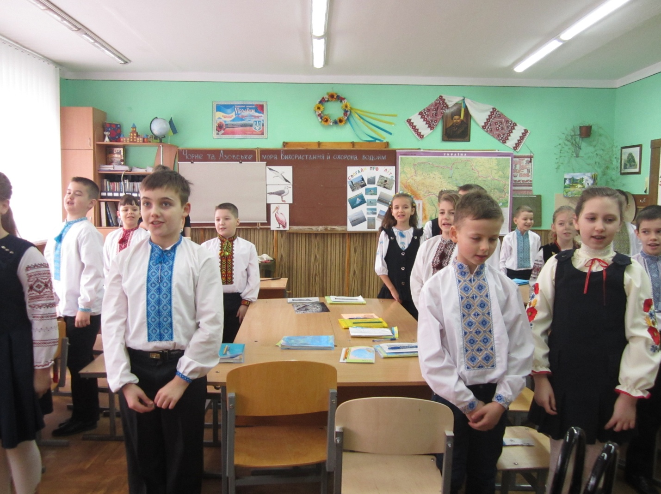
ІІ. Повідомлення синоптика
- Послухайте повідомлення синоптика.
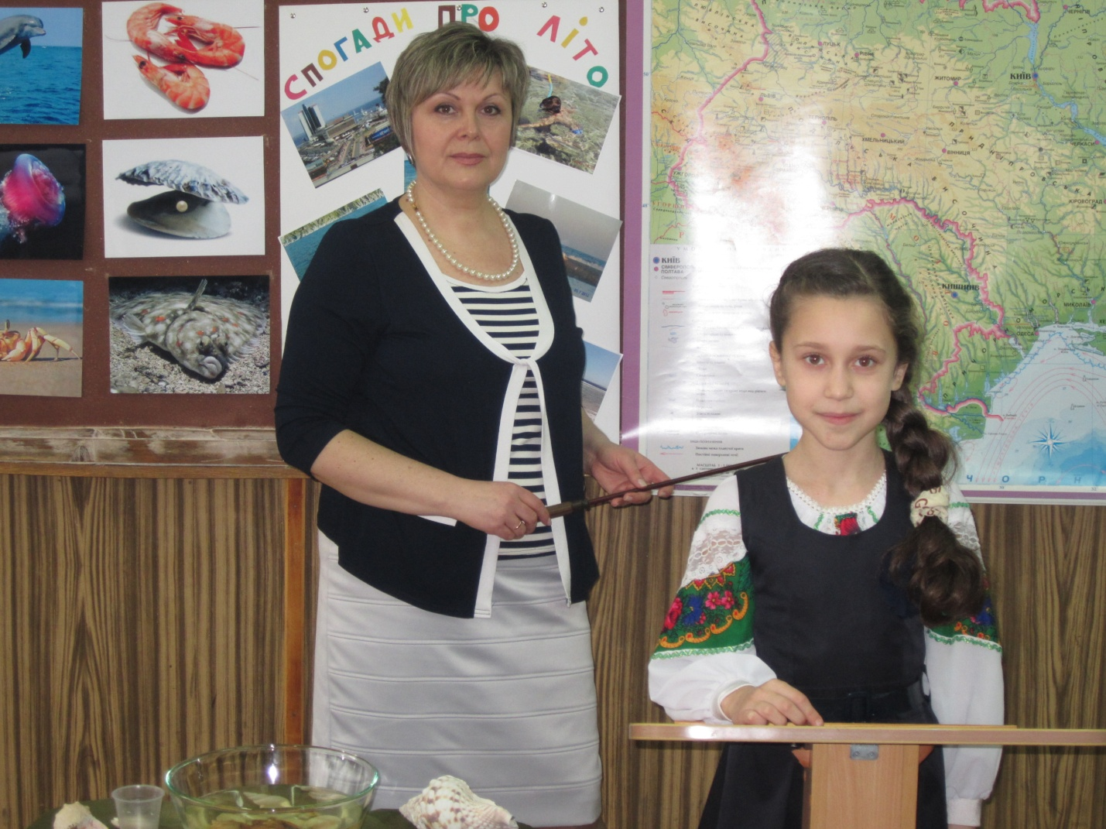
«Софійчина погода»
- Сьогодні , 2 березня , середа
t повітря…
стан неба…
опади…
інші явища природи…
Нехай проблеми та незгоди
Не роблять вам в житті погоди !
Нехай щастить !
ІІІ. Актуалізація опорних знань
1.Повторення вивченого про водойми.
- Давайте згадаємо вивчене про водойми.
- Назвіть водойми.
(Озера , річки , канали , ставки , джерела , водосховища).
- Назвіть природні водойми.
(болото , озеро , море , джерело , річка).
- А які ви знаєте штучні ?
(ставки , водосховища , канали).
- Які великі річки є в Україні?
Покажіть на карті.
(Дніпро , Дністер , Південний Буг , Дунай).
(Діти показують на фізичній карті)
- Які озера є в Україні?
(Сиваш , Ялпуг , Світязь , Синевир).
- Що ви про них запам’ятали?
(Ялпуг - найбільше прісне озеро України.
Світязь - найбільше озеро з групи Шацьких озер.
Сиваш - озеро із солоною водою).
(слайд – фото озер).
2. – Діти , уважно послухайте.
- Що це шумить?
- А тепер погляньте. Дійсно – це – море.( звучить шум моря , відео).
3. «Асоціативний кущ»

плавання
канікули
задоволення
вода
літо
сіль
дельфіни
надувний матрац
відпустка
хвилі
відпочинок
кораблі

Море

ІV. Мотивація навчальної діяльності
1.Повідомлення теми і завдання уроку.
- А сьогодні ви дізнаєтесь багато цікавого про моря нашої України .
( слайд – завдання уроку ).
V. Сприйняття й осмислення нового матеріалу
1.Пояснення вчителя.
- Які ж моря омивають береги України?
(Чорне і Азовське)
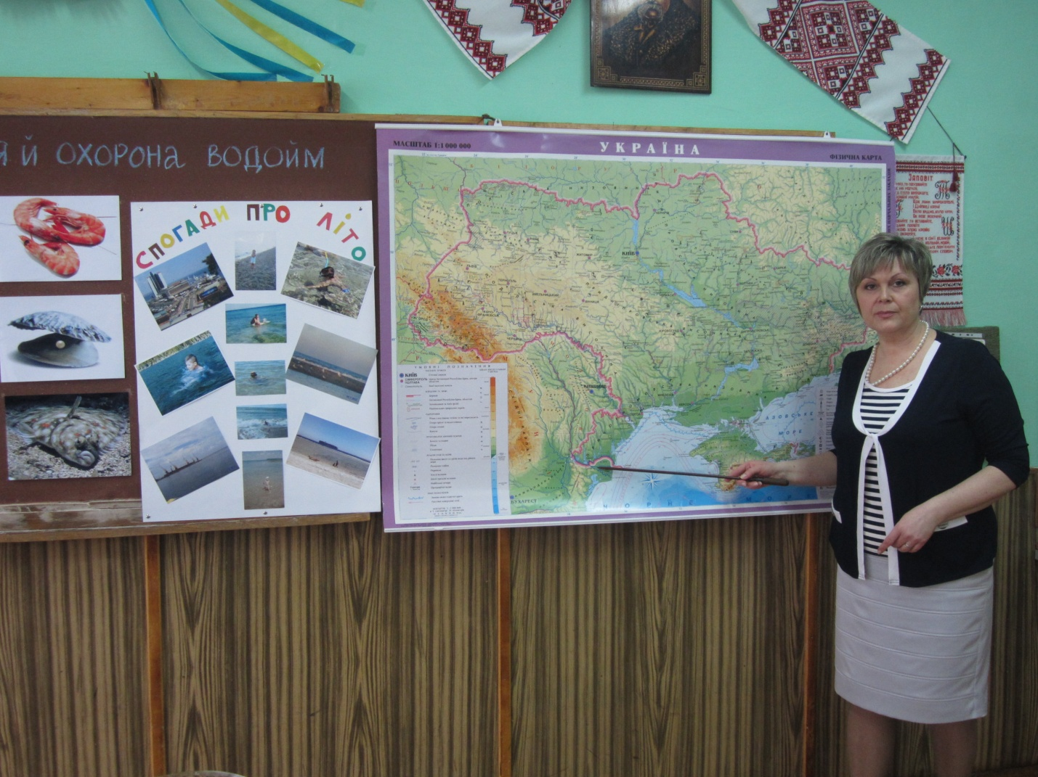
- Погляньте на фізичну карту України. Ось Чорне море , а ось Азовське. Вони розташовані на Півдні України у помірному поясі.
Слайд №3 , 4 , 5.
- А хто з вас був на морі?
- Які у вас спогади про море?
( фотоколаж)
- А чому Чорне море називають Чорним ?
- Що ви можете розказати про Чорне море?
- А які тварини водяться у водах Чорного моря ?
(Діти відповідають , фото тварин).
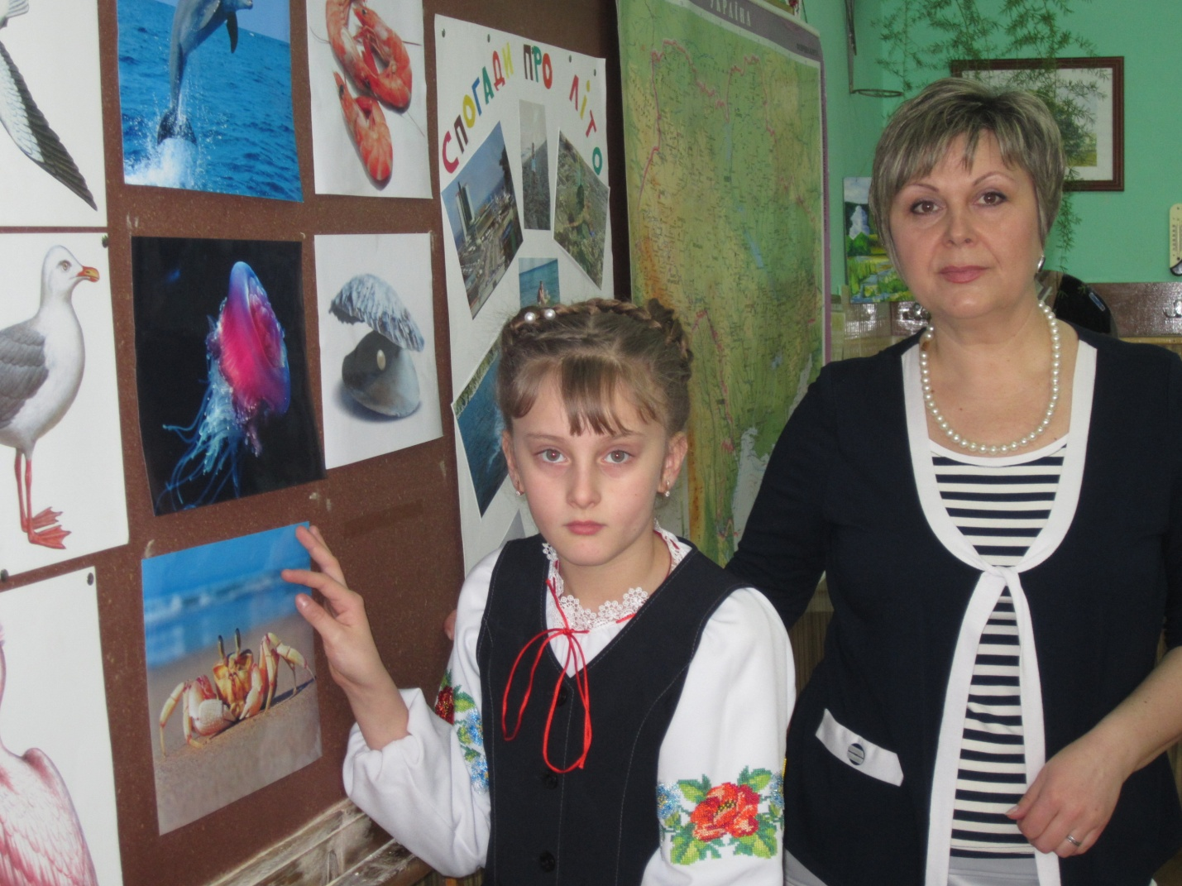
2. Робота з підручником.
- А зараз попрацюйте з підручником на с.132.
- Що ще ви дізналися , про що ми не говорили?
(Моря з’єднані між собою Керченською протокою).
(Показують на карті)
VI. Фізкультхвилинка
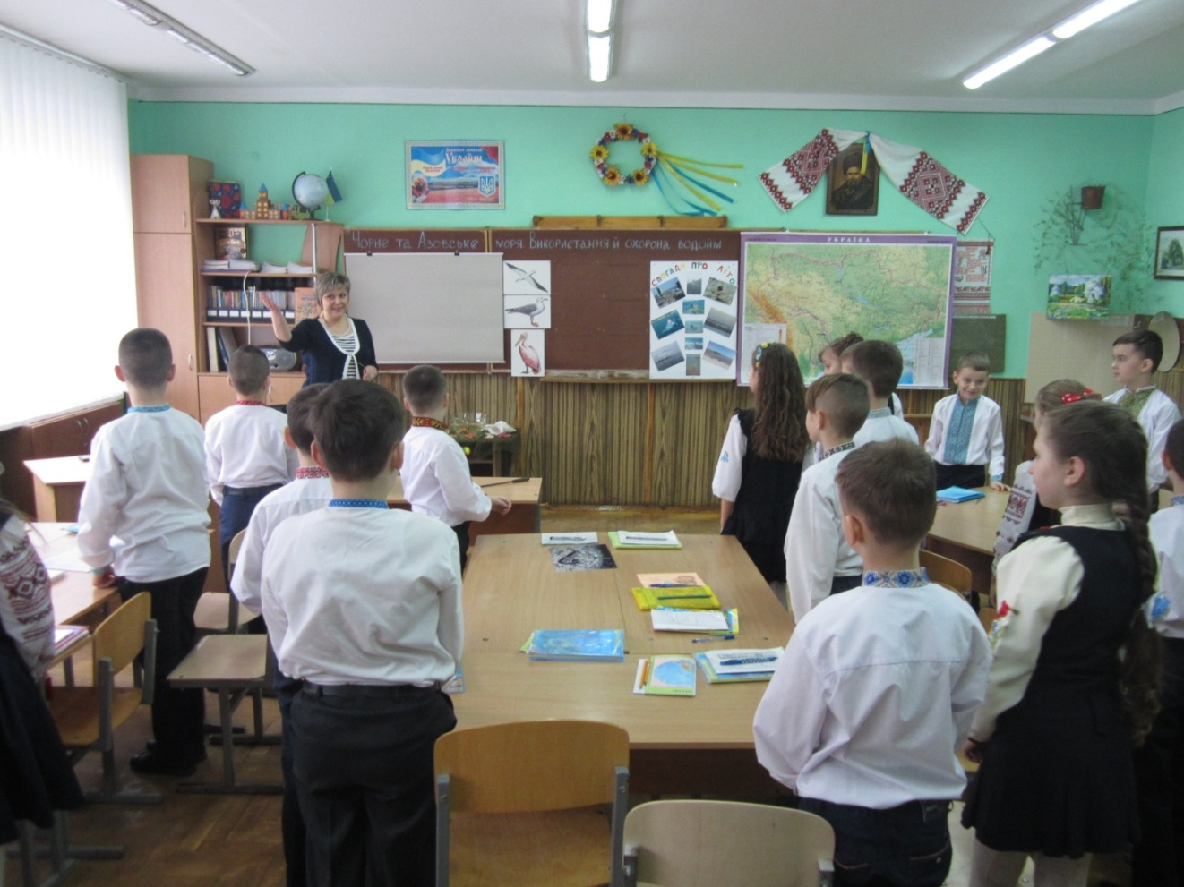
VII. Продовження вивчення нового матеріалу
- А зараз послухайте інформацію про Азовське море.
Слайд №6 , 7 , 8 , 9.
- А які тварини водяться у водах Азовського моря?
(Діти відповідають , фото тварин) 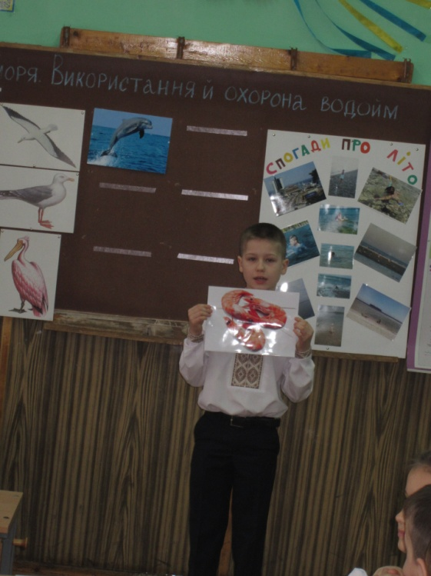
- А я ось що вам покажу!
- Давайте створимо міні-море.

-Ось у мене морська вода. Спробуй на смак. Яка? Понюхай! Чим пахне?
- Ось морські камінці , мушлі , а ось – двостулкова мушля , про яку ми сьогодні говорили.
- А це – мушля, у якій можна почути шум моря. Прислухайся !
- Це море нагадує нам про приємний відпочинок влітку.
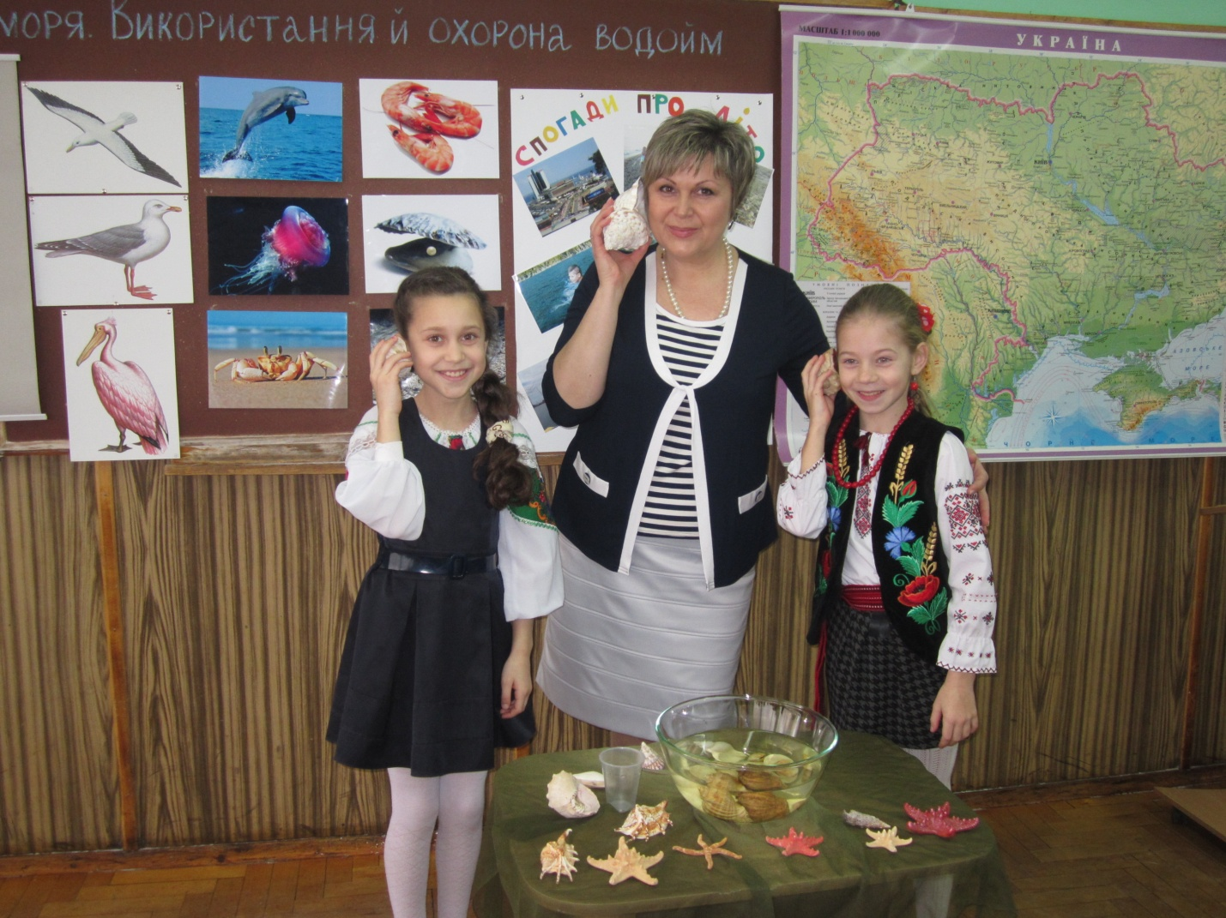
- А ось так художники відображають море на своїх картинах.
Слайд № 10 , 11 , 12.
3. Робота в групах.
- А зараз попрацюйте в групах.
(кожна група має текст і завдання).
(Опрацюйте , порадьтеся хто буде відповідати).
(Захист – відповідь учнів).
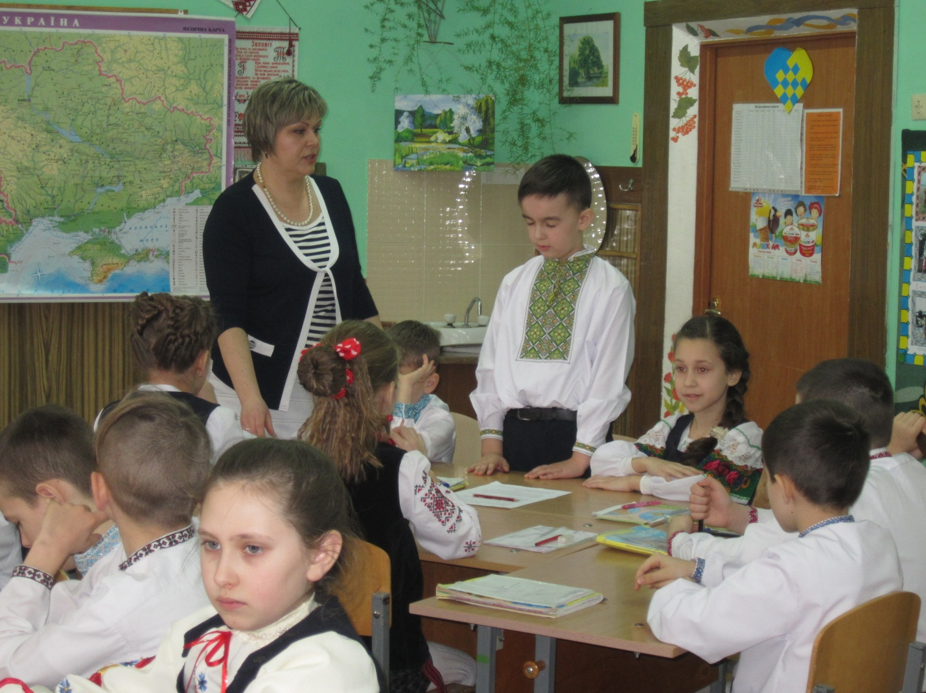
- Отже , старайтеся якнайменше шкодити природі , адже від неї ми беремо дуже багато корисного!
- Молодці! Ви добре попрацювали , то ж порелаксуйте , насолоджуйтесь красою України.
Слайд № 14 , 15 , 16 , 17 , 18.
VIII. Підсумок уроку.
- Ось і закінчився наш урок.
- Де ви сьогодні умовно побували?
- Що вам сподобалось найбільше?
- Під час виконання якої роботи у вас виникли труднощі?
- Помрійте і дайте побажання нашим гостям.

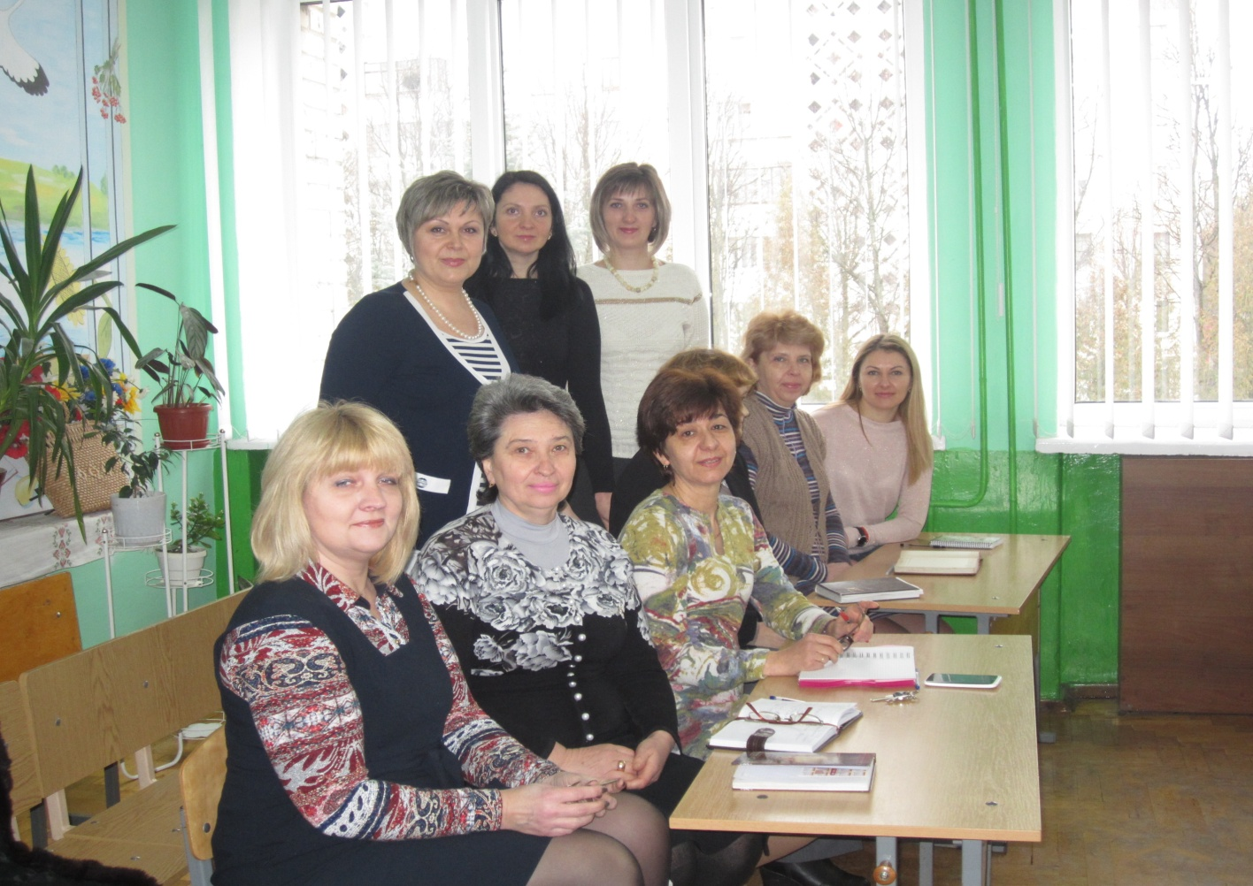
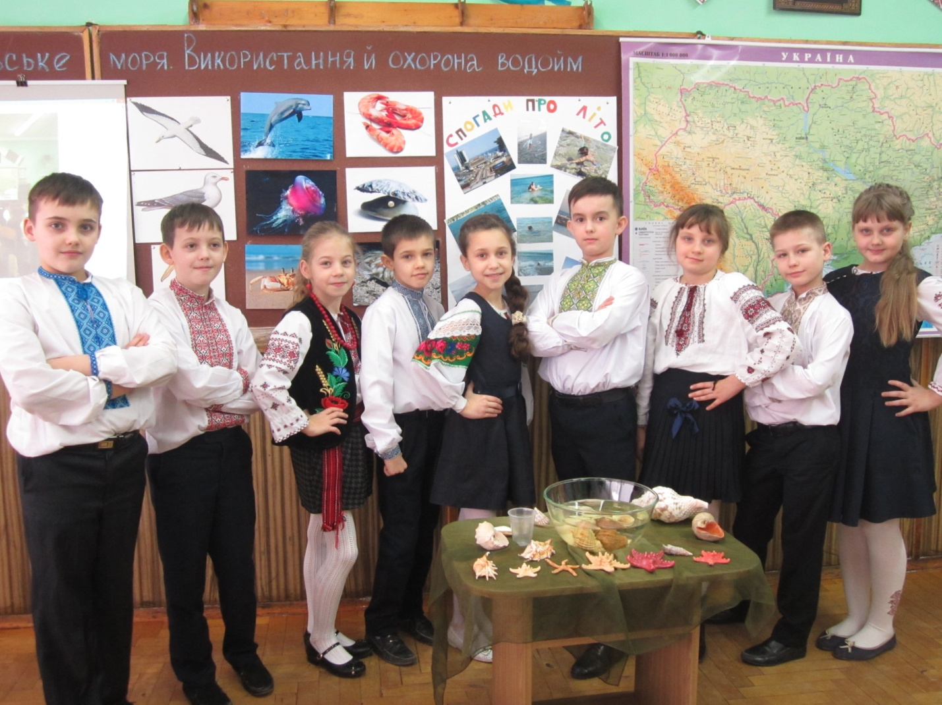
Додатки
Забруднення морів
Внаслідок забруднення морського середовища , незбалансованого використання морських природних ресурсів, Україна щороку втрачає тонни риби, харчової солі та умови відпочинку громадян (закривають пляжі,зменшується потік туристів та відпочиваючих у санаторіях, туристських закладах).
Майже 2 з половиною тис.км берегової лінії зазнають негативного впливу від змиву суші. Це призводить до непридатності території для містобудування та розвитку туризму.
Періодично спостерігається загибель донних риб (3млн. тонни), кількість морських ссавців зменшилась у 20 разів.
Завдання:
1.Що нового ви дізнались, прочитавши текст?
2.Що б ви порадили- як вирішити проблему чистоти моря?

Заповідна зона
Кінбурнська коса-піщана коса, розташована в Чорному морі. Це частина Чорноморського заповідника. Завдяки своєму розташуванню –з одного боку вона омивається морською водою, а з іншого- прісними водами Дніпра,- Кінбурнська коса має свій неповторний клімат.
Коса вкрита травами, сосновим і дубовим лісом.
Велика кількість солоних і прісних озер на косі- місця гніздування білої чаплі, журавля, мартинів. Це- місце зимівлі лебедів, куликів. Біля берегів коси- багаті риболовецькі угіддя.
На косі досі збереглися залишки турецької фортеці Кінбурн.

Завдання:
1.Про що ви дізналися з тексту?
2.Звідки коса взяла таку назву?
3.Чим слугує Кінбурнська коса перелітнім птахам?

Азовське море
При нічному купанні в Азовському морі можна побачити,як прибережна зона світиться. Таке чудове світіння утворюється із-за планктонів* ,що живуть недалеко від берегової лінії.
Вода в Азовському морі менш солона,ніж у Чорному.
Існує ще одна назва Азовського моря- молюскове.Не складно здогадатися, що таку назву море носить через велику кількість молюсків, що мешкають в ньому.
Місцеві жителі давно помітили, що Азовське море нестримно мілішає.
Медики стверджують, що пісок на берегах Азовського моря має цілющі властивості.

*Планктон- означає блукаючий. Це сукупність дрібних організмів, що живуть у товщі води у завислому стані і не можуть активно протистояти руху течії.
Планктон складається з різних видів бактерій, водоростей, молюсків, личинок риб. Це- їжа для інших тварин.
Завдання:
1.Що найбільше вас вразило,читаючи текст?
2.Чому ж світиться прибережна зона?
3.Що б ви радили будувати на берегах Азовського моря?

